Authentification des utilisateurs GRR par l'annuaire LDAP

Dans le cas où le serveur GRR est hébergé dans l'établissement, on peut tenter d'utiliser l'annuaire LDAP ou Active Directory du serveur pédagogique, pour authentifier les utilisateurs au lieu d'avoir à les importer par fichier csv . Ce qui n'empêche pas la création manuelle de quelques comptes au besoin. Il faut pour cela que les fonctions liées à l'authentification LDAP soient activées sur votre serveur PHP.

- Se connecter en administrateur à grr, et dans le menu administration aller dans Configuration LDAP
- Si on clique sur le bouton configurer LDAP en bas de page , on a un formulaire
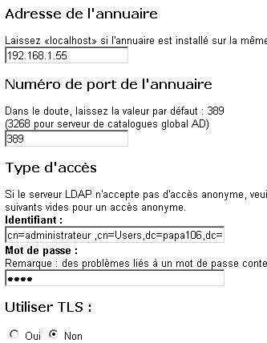

- Dans la zone adresse de l'annuaire , Indiquer l'adresse ip du serveur iaca
- dans la zone identifiant entrer cn=administrateur ,cn=users,dc=in,dc=lyc-degirard,dc=ac-aix-marseille,dc=fr . remplacer lyc-degirard par le nom de domaine de votre établissement
- dans la case mot de passe, entrer le mot de passe de l'administrateur du serveur iaca
- Cliquer sur le bouton suivant en bas de page, si la connexion au serveur LDAP a réussi on a une zone où il faut entrer le chemin de recherche dans l'annuaire, ici entrer : OU=PROFS,OU=IACA, dc=in,dc=lyc-degirard,dc=ac-aix-marseille,dc=fr
Pour permettre aux groupe PROFS, d'utiliser GRR .
Après avoir cliqué sur le bouton terminer en fin de page , on a un écran :
- cocher la case correspondant au statut des utilisateurs importés par cette méthode . Vous pourrez ensuite corriger manuellement le statut de chacun si vous le souhaitez .
- Se déconnecter. Se connecter avec un compte du domaine windows .
- Se reconnecter en tant qu'administrateur, et constater que l'utilisateur du domaine windows est maintenant inscrit dans la liste des utilisateurs GRR .


